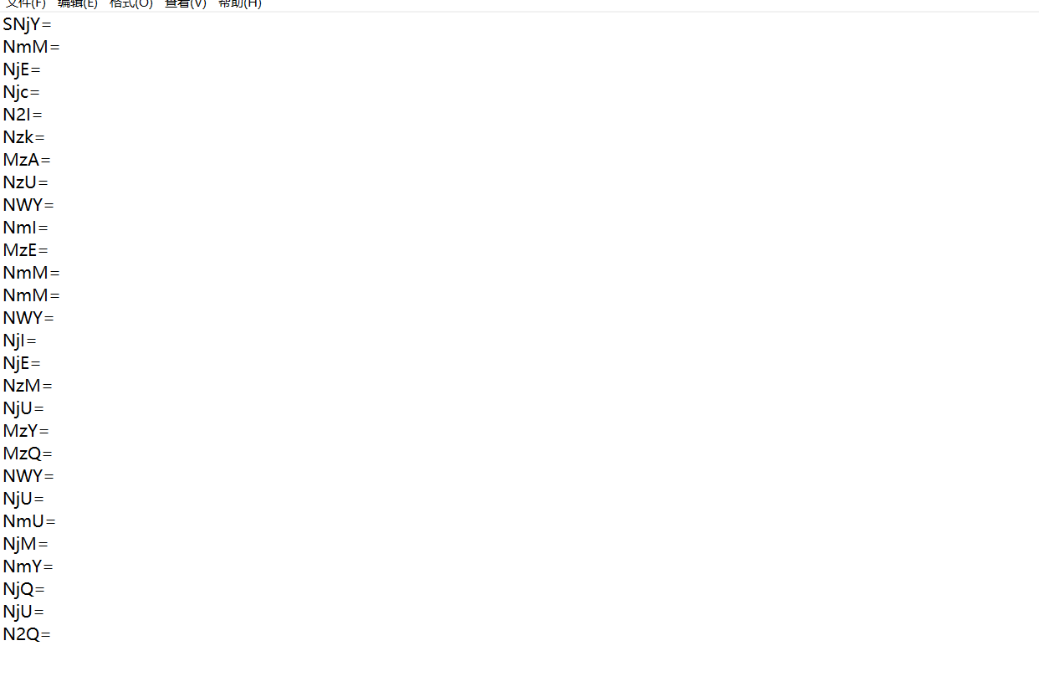

一个文件

每行都是base64加密

直接解，拼一块